美兰区农村环卫督查考评突出问题和图片

一、大致坡镇

（一）镇墟
1.大致坡镇抱罗路新时代水泥制品厂指示牌旁沟渠、坡岸有成片泡沫、编织袋、塑料及生活垃圾。
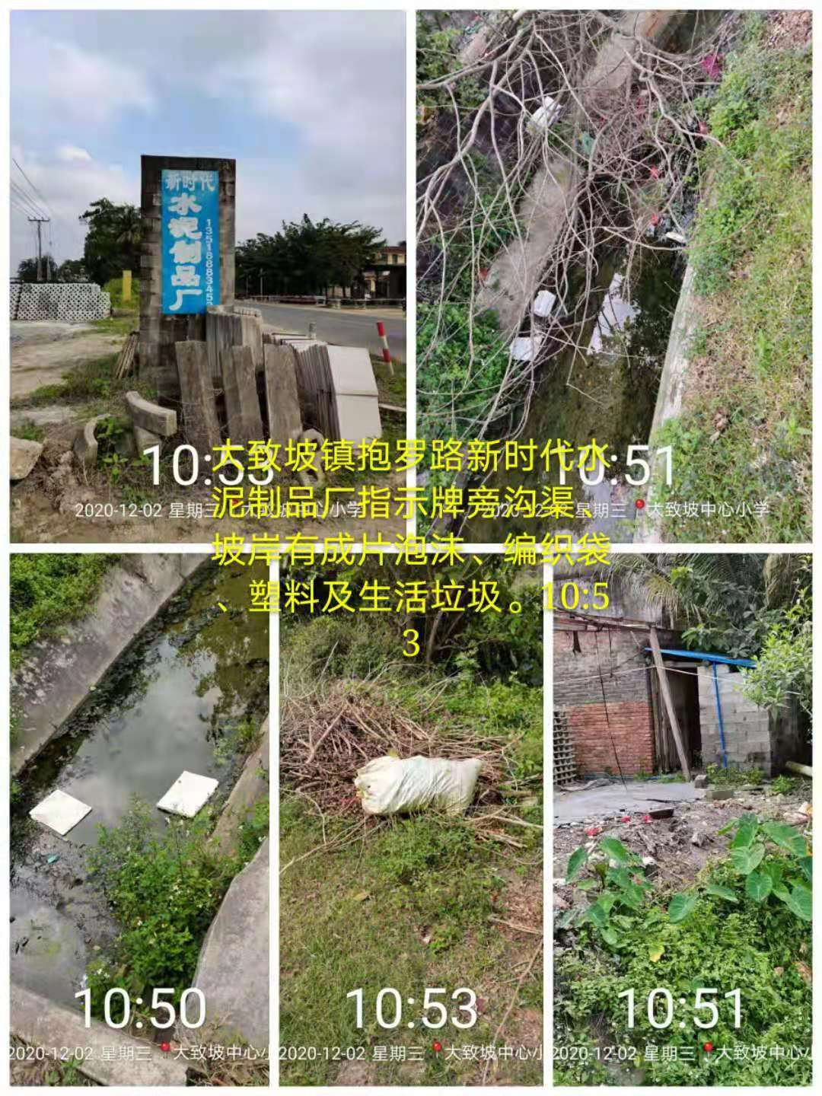

2.大致坡镇抱罗路居民房侧面有成片废弃木板和塑料垃圾。
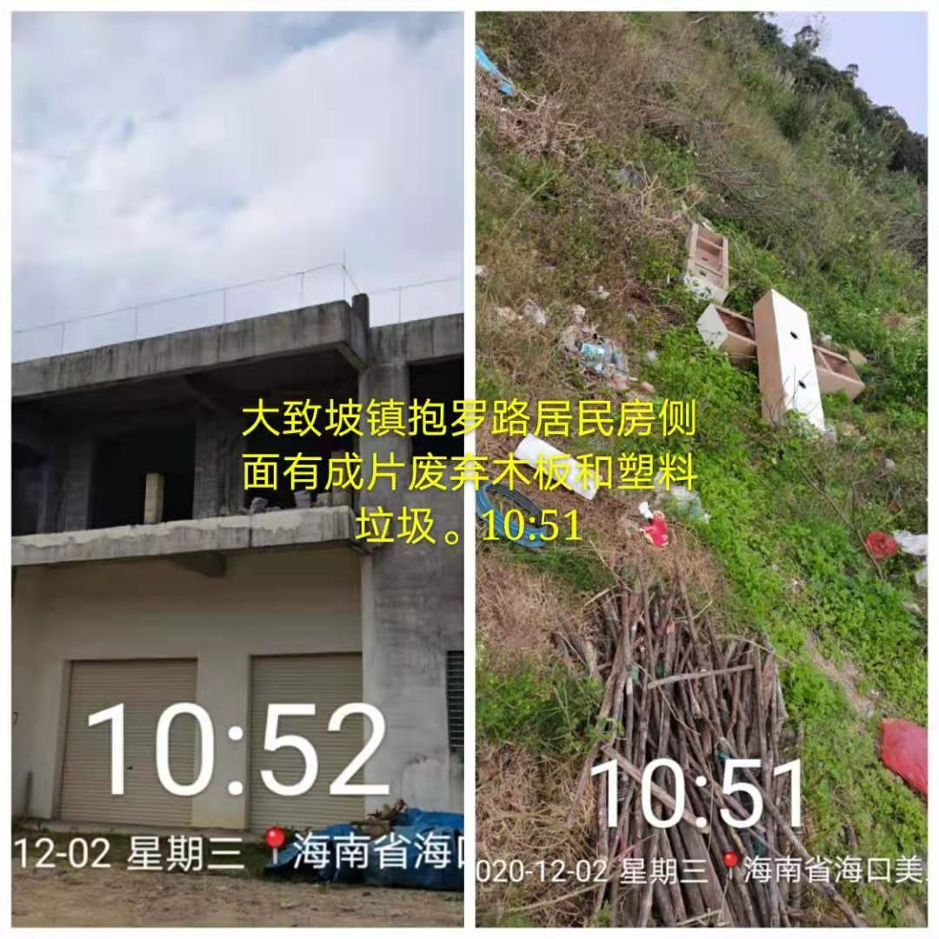

（二）大东村委会
1.园月村外围道路沿线旁树丛有成片纸屑、纸箱、玻璃瓶及塑料垃圾。
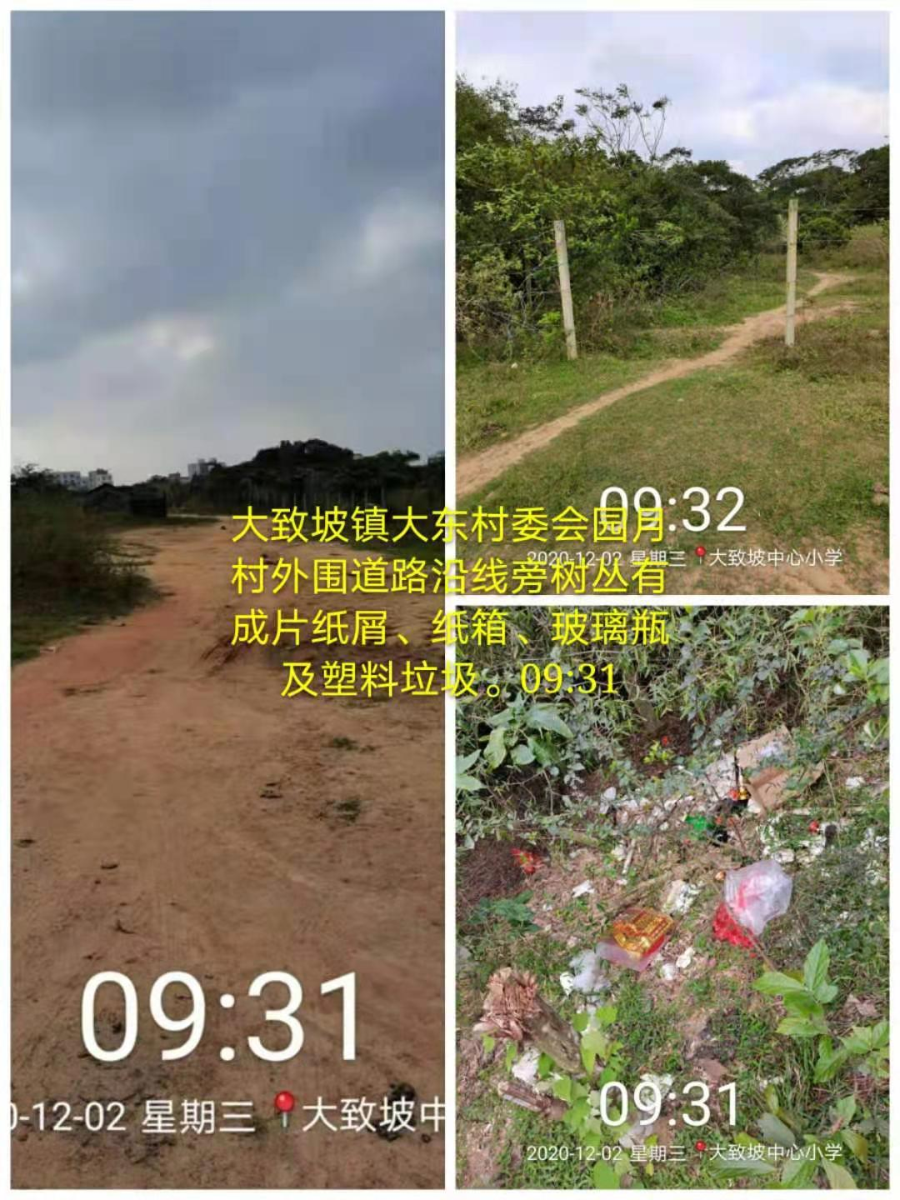

2.乌土城村道路一侧树丛有成片纸盒、铁罐、编织袋、建筑及塑料垃圾。
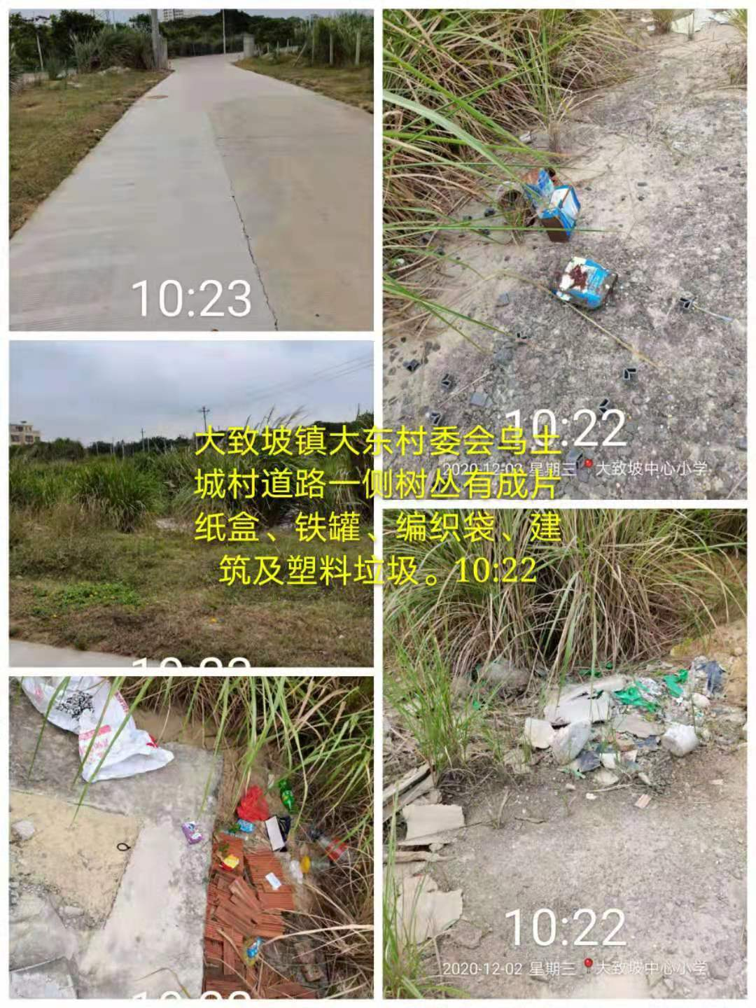
3.排城村下队道路一侧有建筑及塑料垃圾堆积。
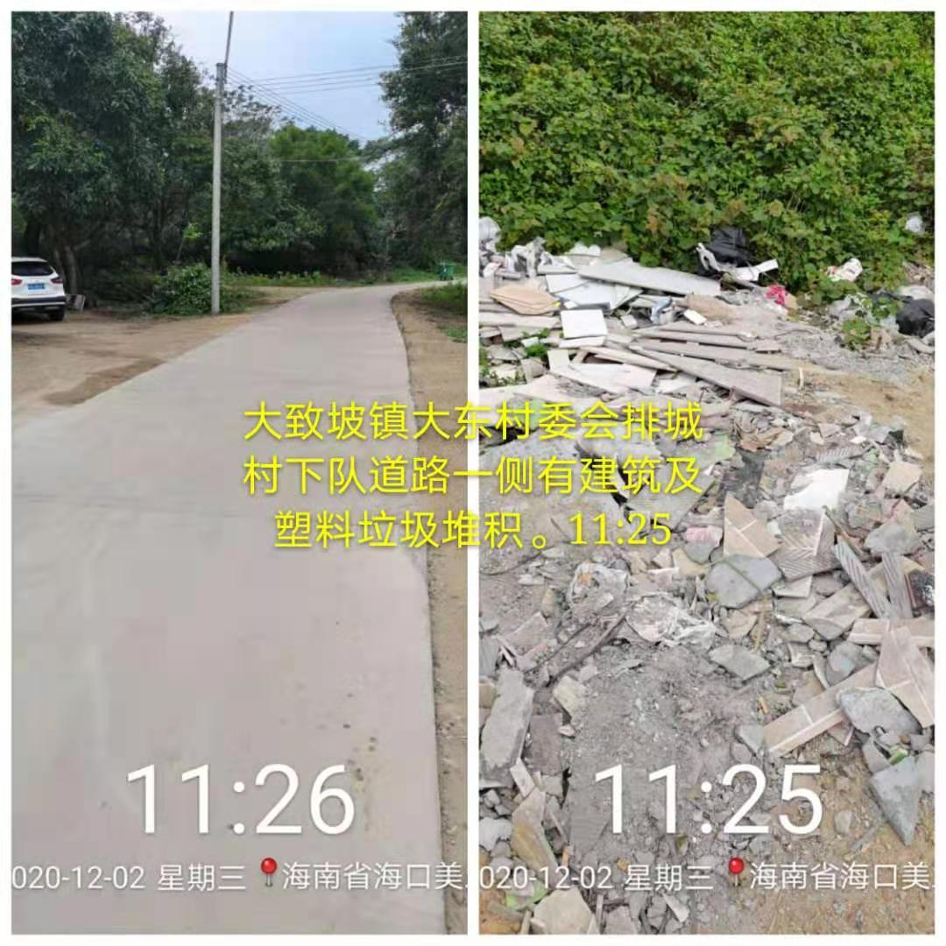

（三）江源村委会
龙潭村道路一侧有纸屑、易拉罐及塑料垃圾堆积。
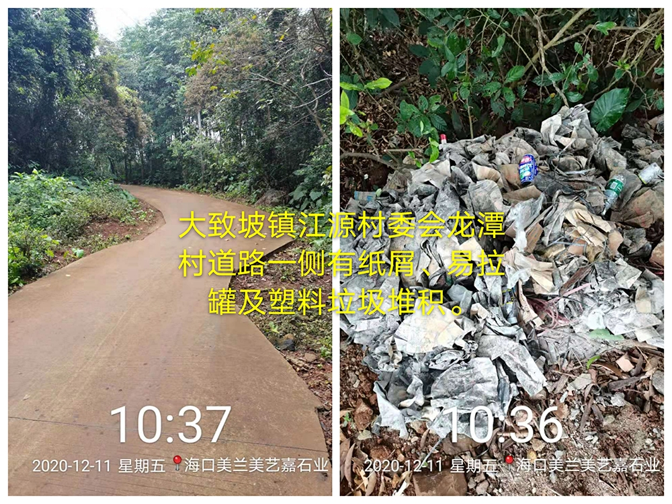

二、灵山镇

（一）镇墟
1.灵山镇琼文大道科目二灵山考场对面空地有成片废弃木板、三色布、泡沫、绿网及塑料垃圾。
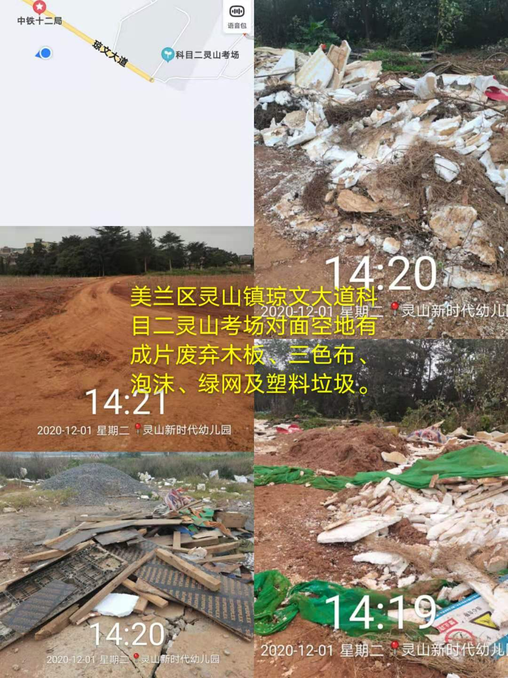
2.灵山镇桂林洋互通此处点位内进500米空地有泡沫、建筑、塑料及生活垃圾堆积。
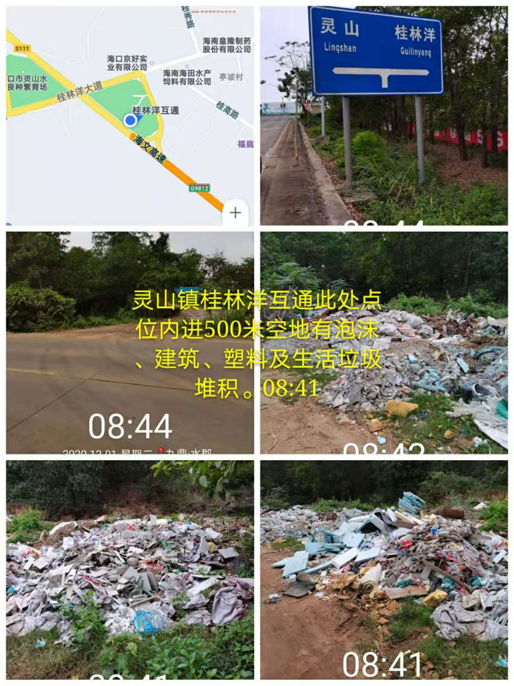

3.灵山镇琼山大道贵州茅台店旁道路两侧空地有成片废弃木板、编织袋、太阳网、海绵、塑料及建筑垃圾。
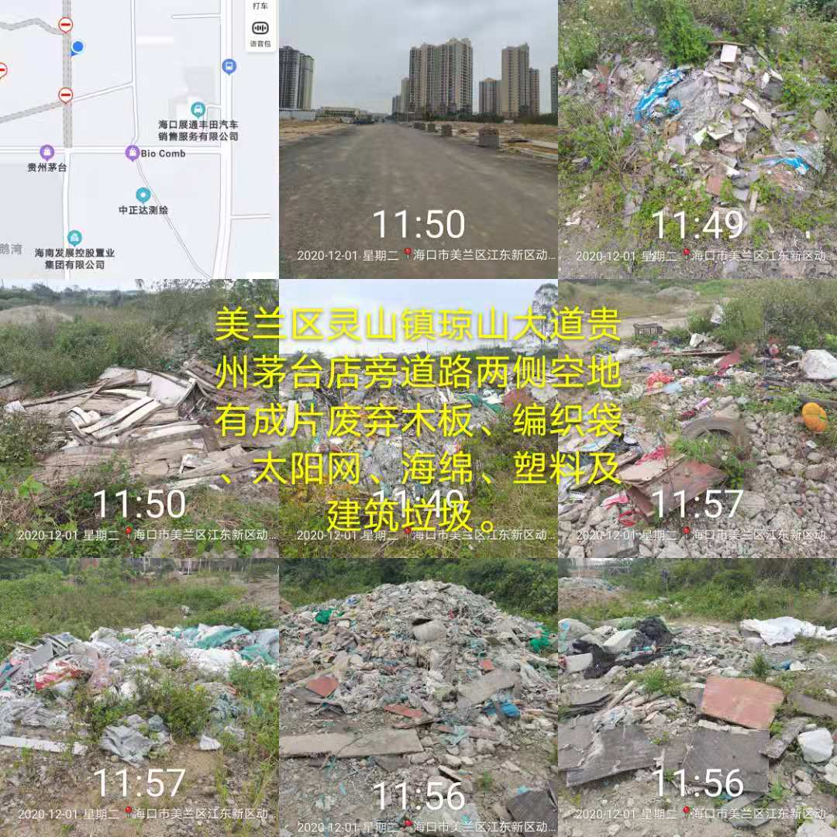

4.灵山镇新大洲大道绿亿房产旁空地有成片废弃木板、编织袋、帆布、泡沫、塑料及建筑垃圾堆积。
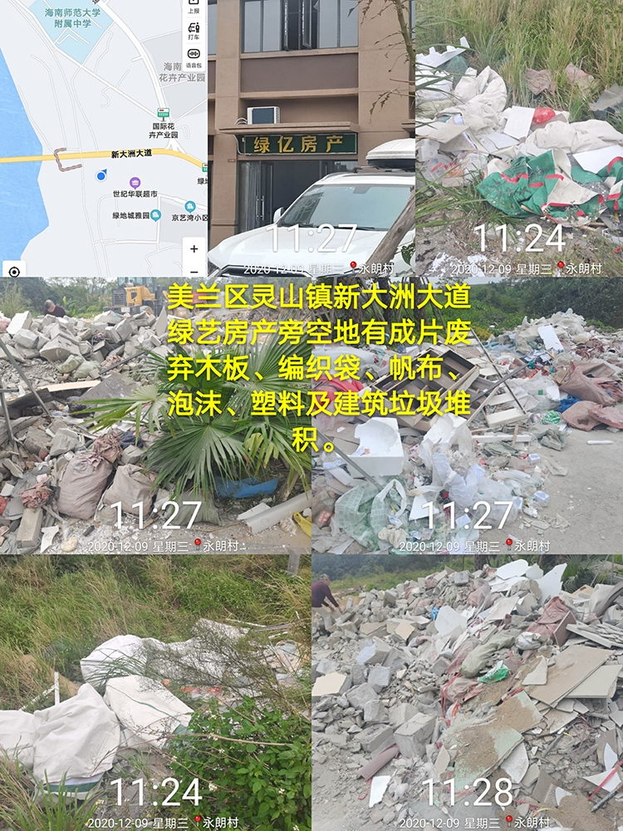

5.灵山镇东营西路海南英赛马术俱乐部至沙上港段海域岸坡有成片泡沫、编织袋、易拉罐、玻璃瓶及塑料垃圾。
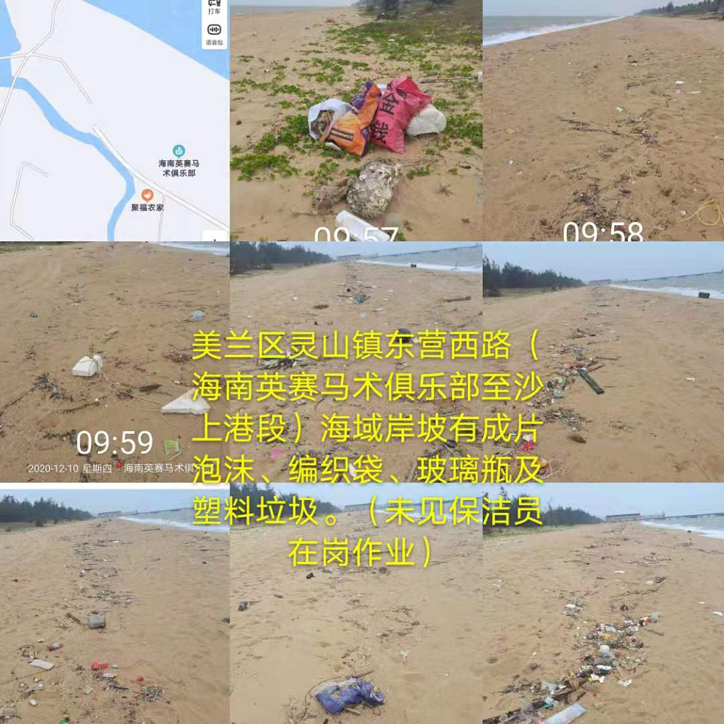

6.灵山镇琼山大道天鹅湾小区旁道路一侧空地有成片废弃帆布、编织袋、三色布、泡沫、海绵及塑料垃圾。
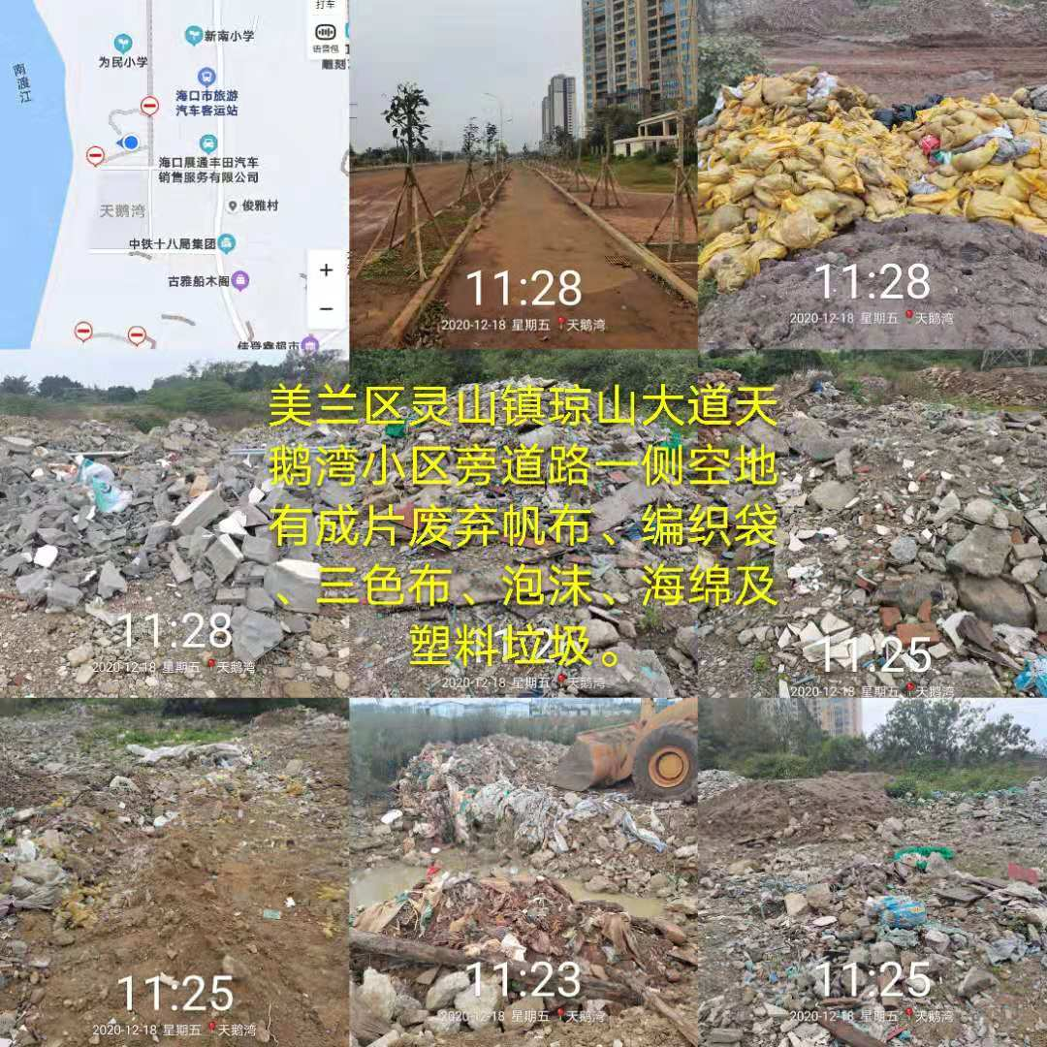

7.灵山镇道路一侧空地有成片泡沫、灯管、废弃鞋子、编织袋、三色布及塑料垃圾。
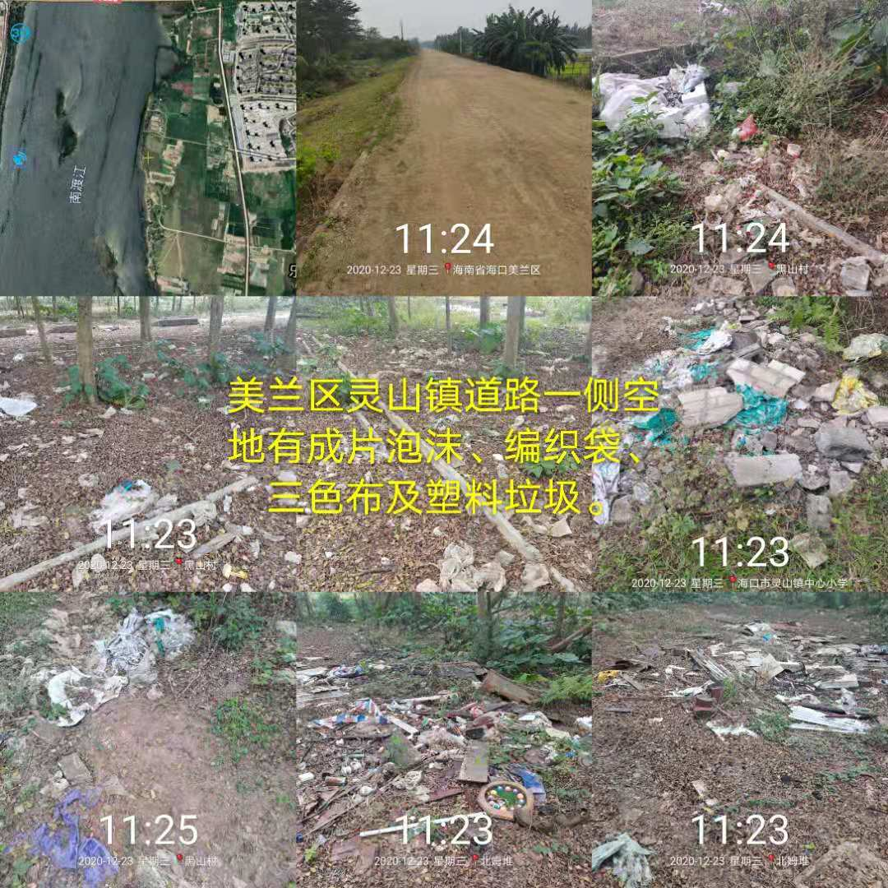

8.灵山镇琼文大道科目二灵山考场旁道路一侧空地有成片废弃编织袋、塑料及建筑垃圾堆积。
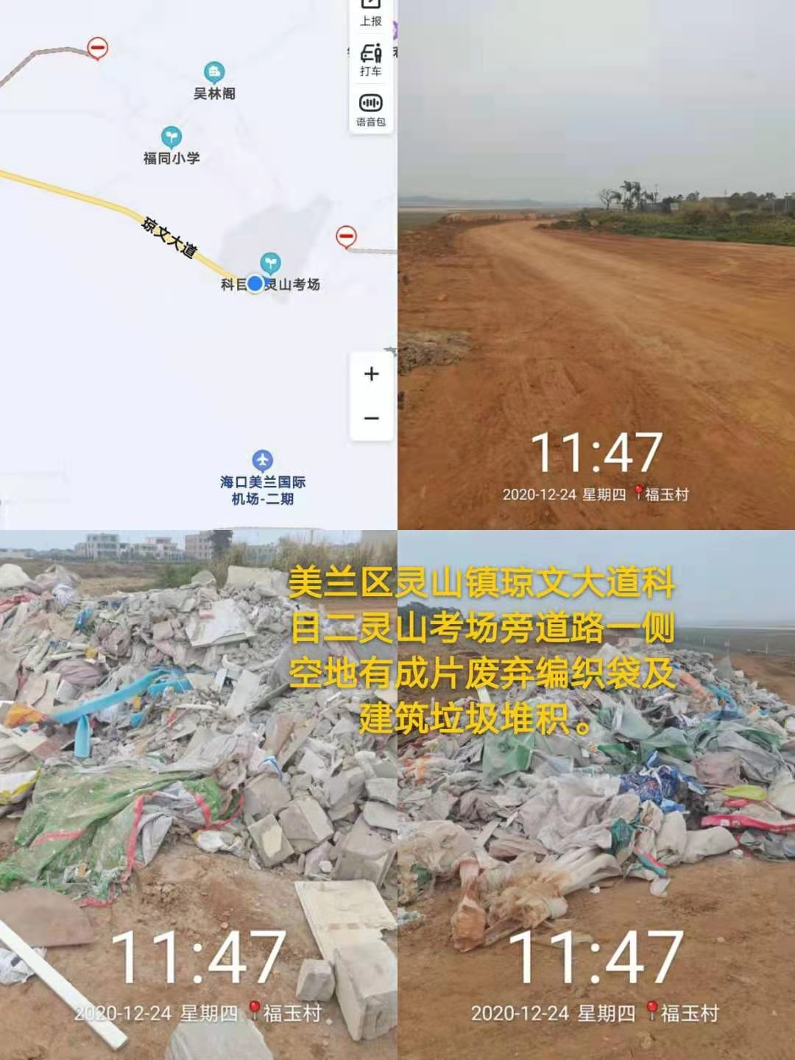

9.灵山镇琼山大道和风商行旁道路一侧空地有成片编织袋堆积。
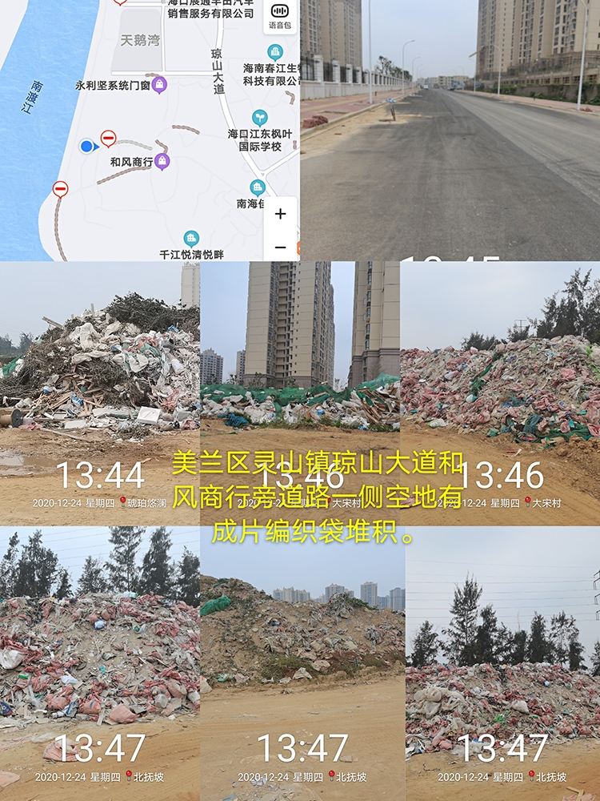

10.灵山镇琼文大道道路一侧空地有成片废弃编织袋、瓷砖、塑料及建筑垃圾堆积。
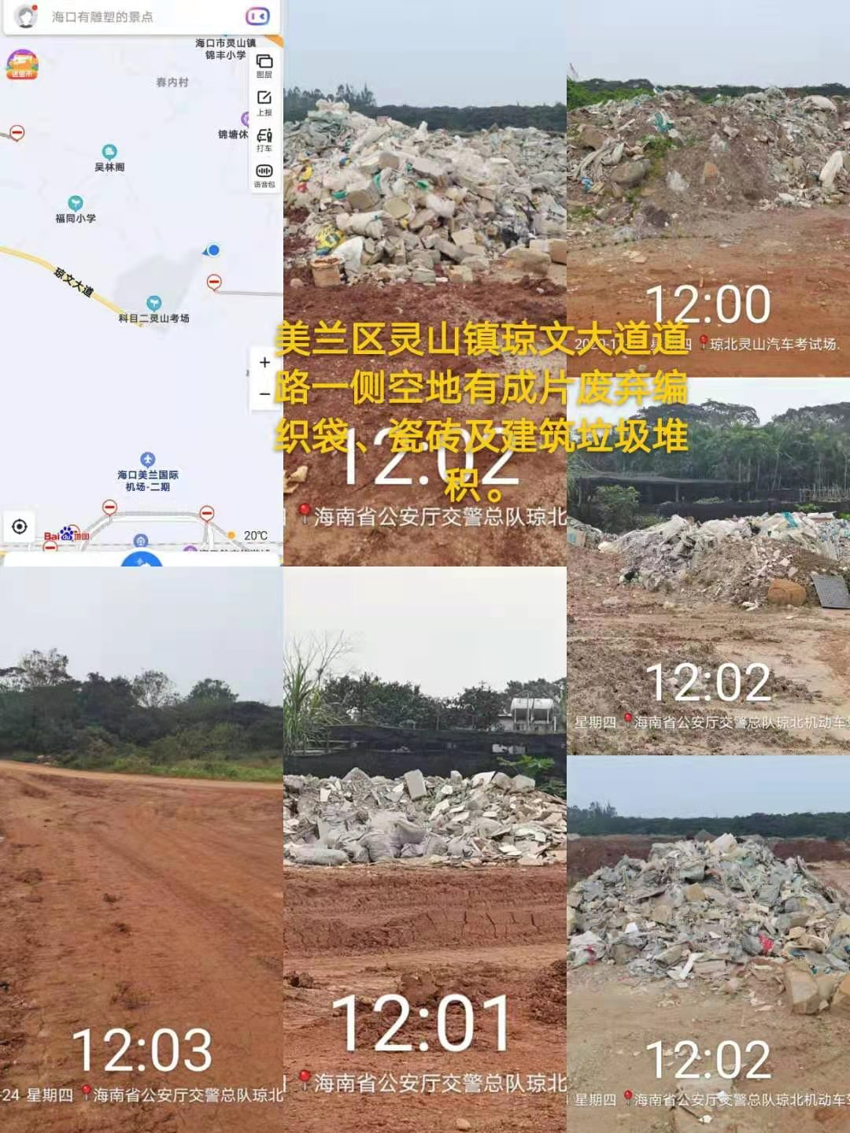

（二）东营村委会
1.上洋村入海口水域岸坡有成片泡沫及塑料垃圾。
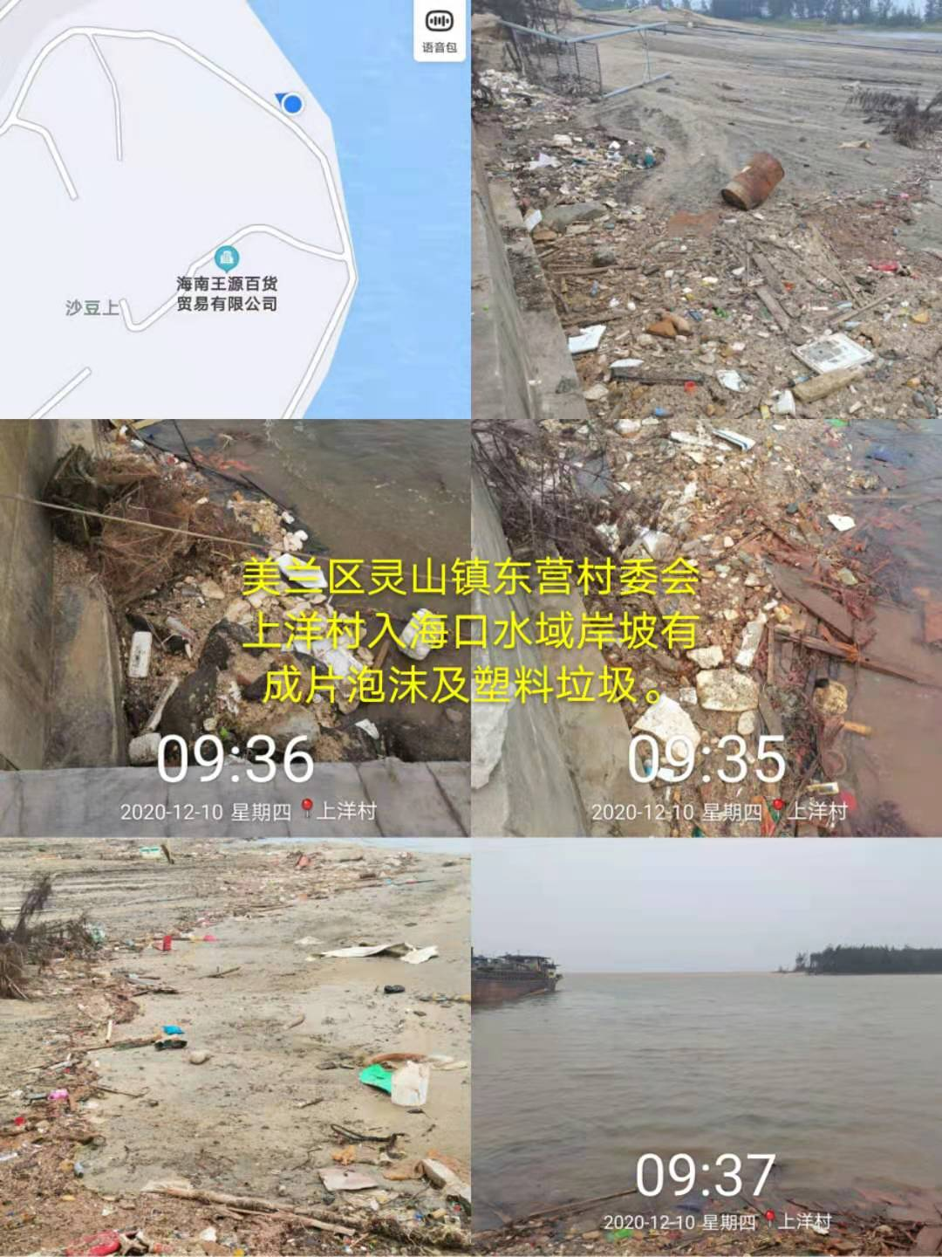

2.罗烈村入海口水域岸坡有成片泡沫、鞋子、玻璃瓶及塑料垃圾。
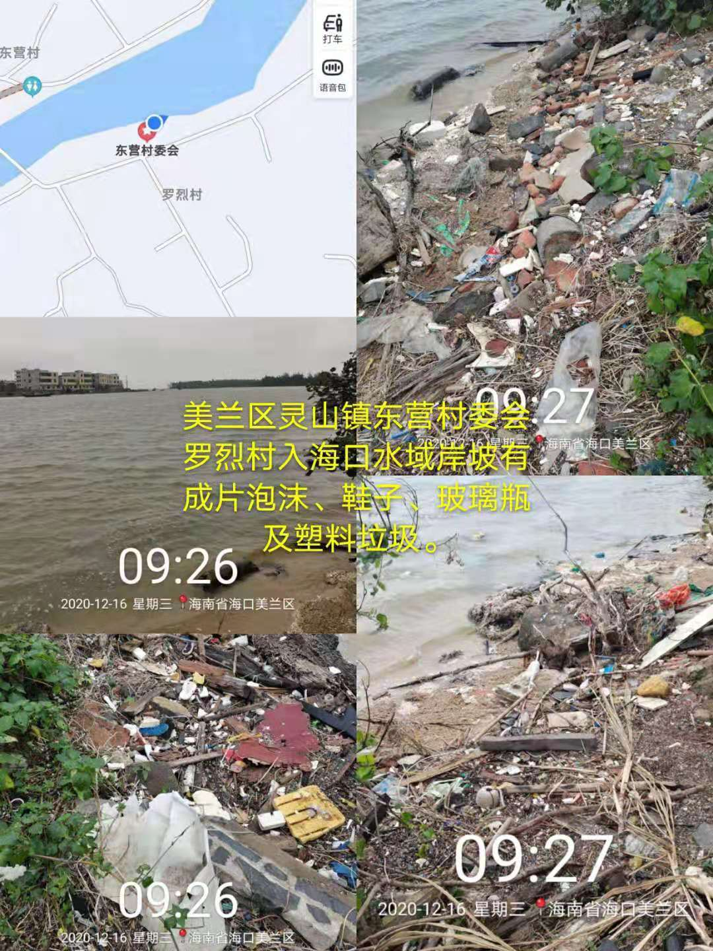

（三）新岛村委会
1.大宋村四队道路一侧空地有成片编织袋及塑料垃圾堆积。
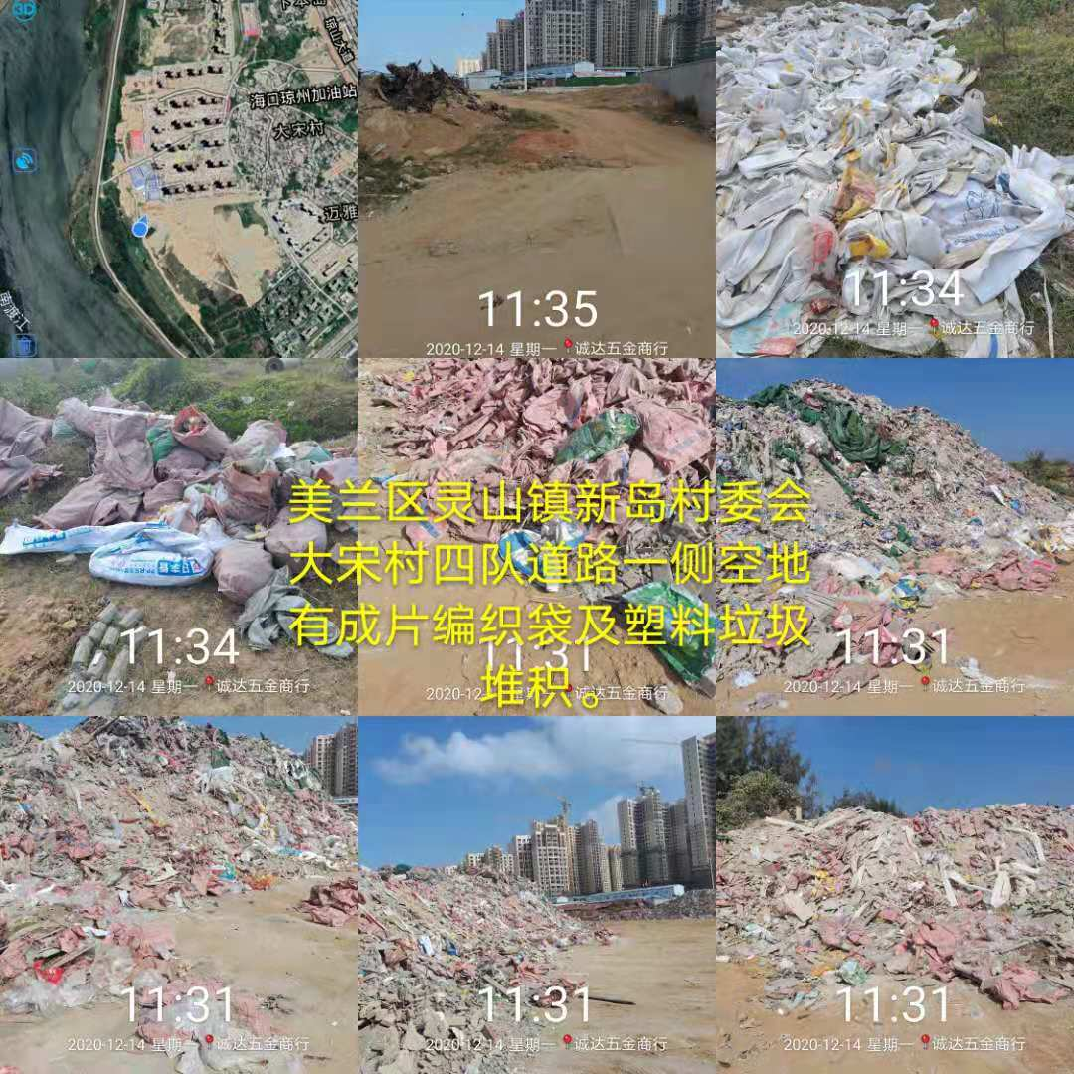

2.大宋村一队道路一侧有成片编织袋、易拉罐及塑料垃圾。
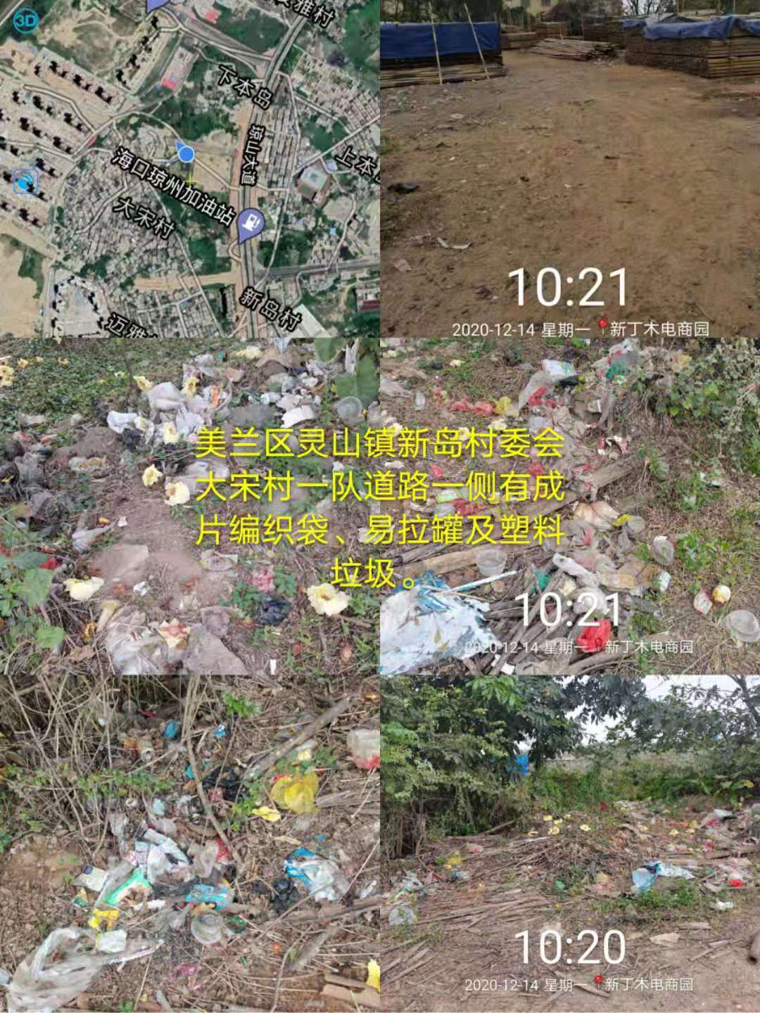

（四）晋文村委会
1.多甫村道路沿线一侧空地有成片废弃木板、编织袋、三色布、塑料及建筑垃圾。
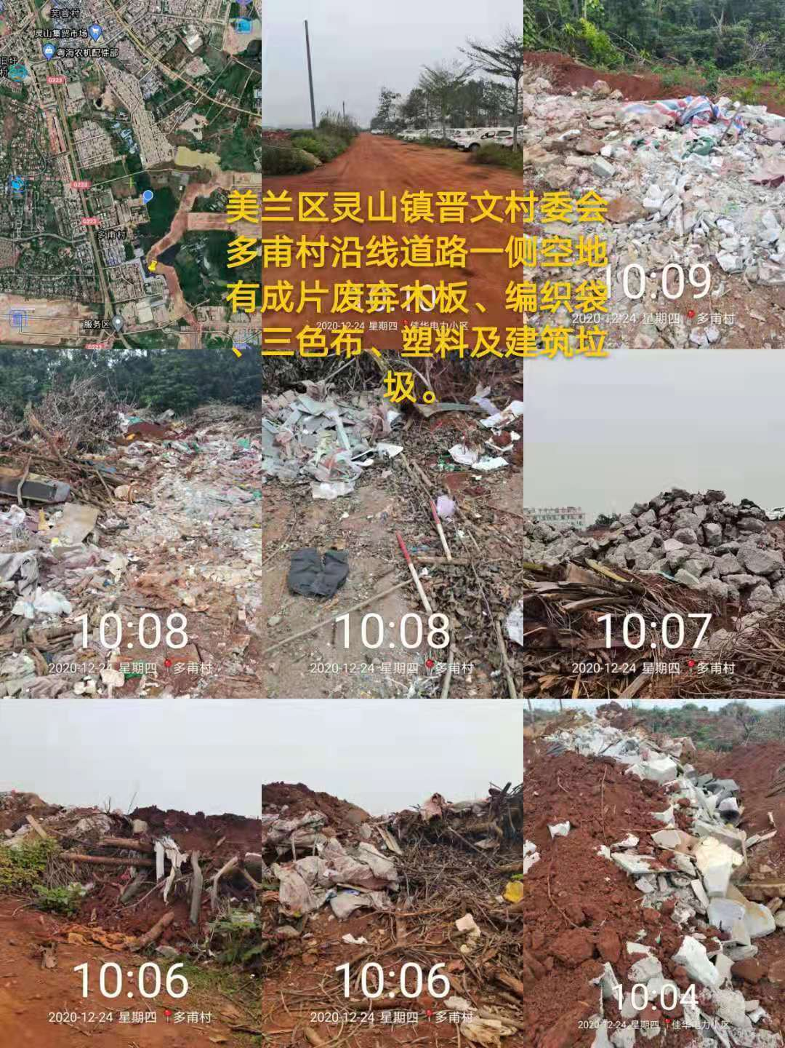

2.大抚村一队道路一侧空地有成片废弃木板、编织袋、木具、帆布、塑料及建筑垃圾堆积。
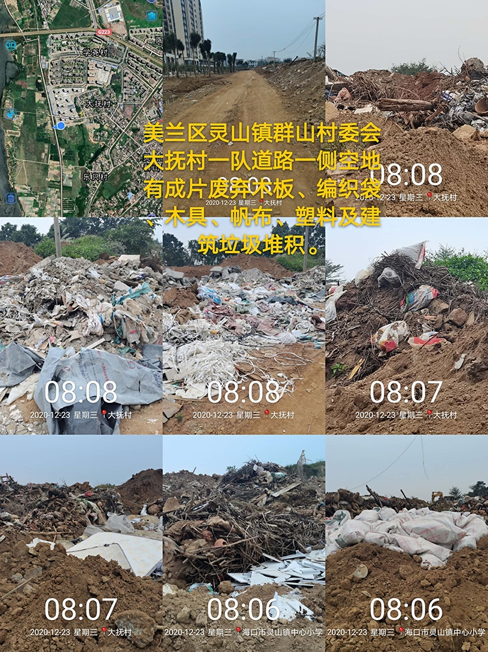

三、三江镇

（一）镇墟
1.三江镇天涯水泥店指示牌旁内进200米空地有建筑、塑料及生活垃圾堆积。
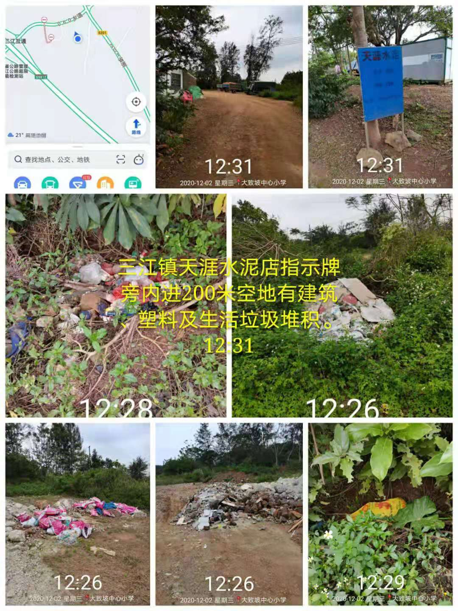
2.三江镇天涯水泥店指示牌旁内进500米空地有泡沫箱子和建筑垃圾堆积。
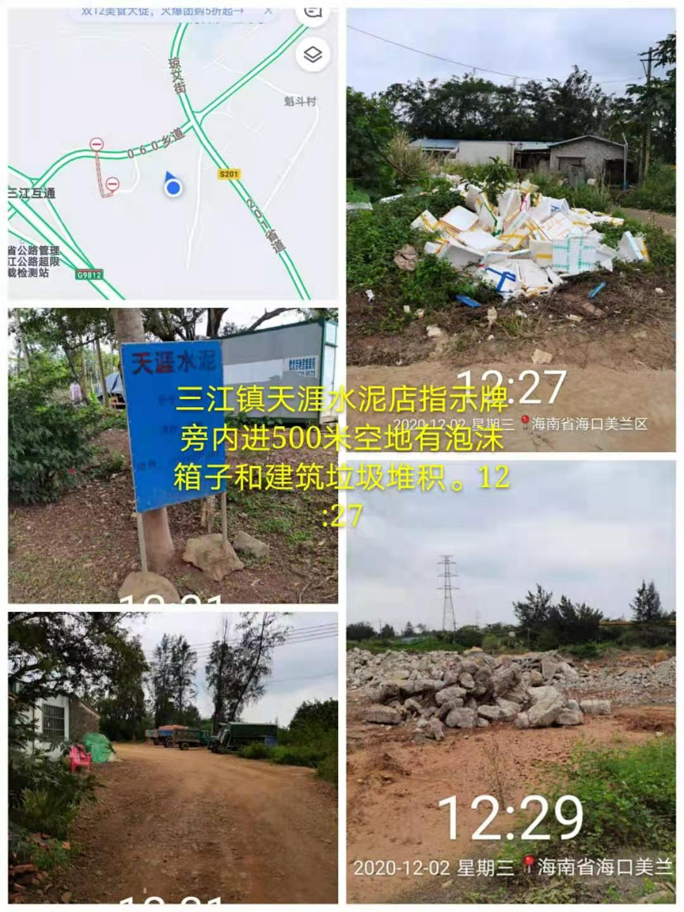

（二）茄南村委会
1.南桃一村道路一侧草丛有成片陈旧玻璃瓶及塑料垃圾。
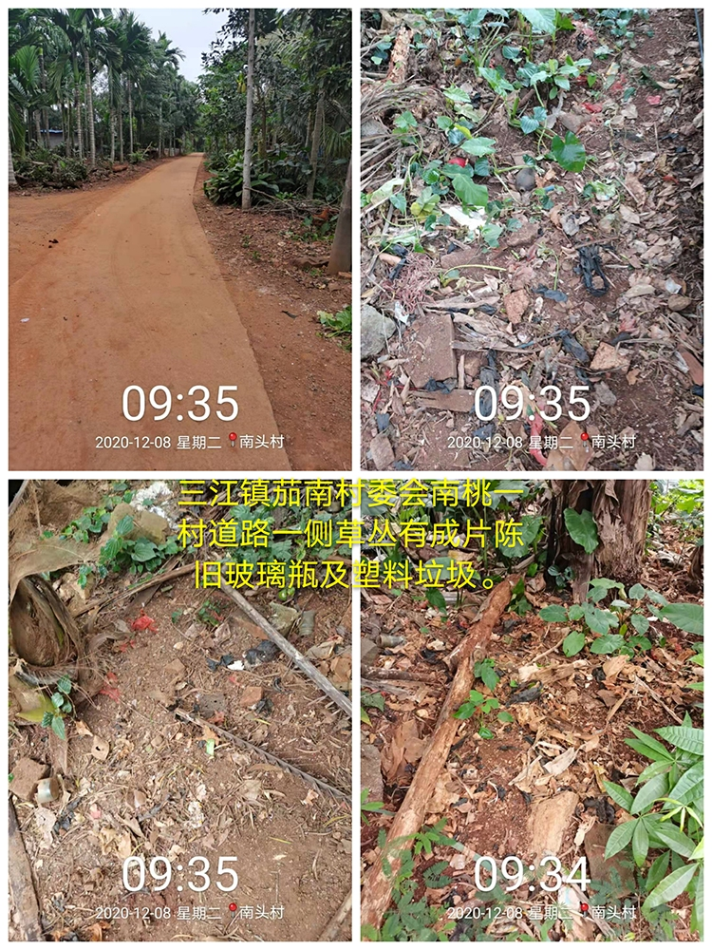

2.松柏湖村口斜对面道路一侧空地有成片废弃木板、铁皮、泡沫及塑料垃圾。
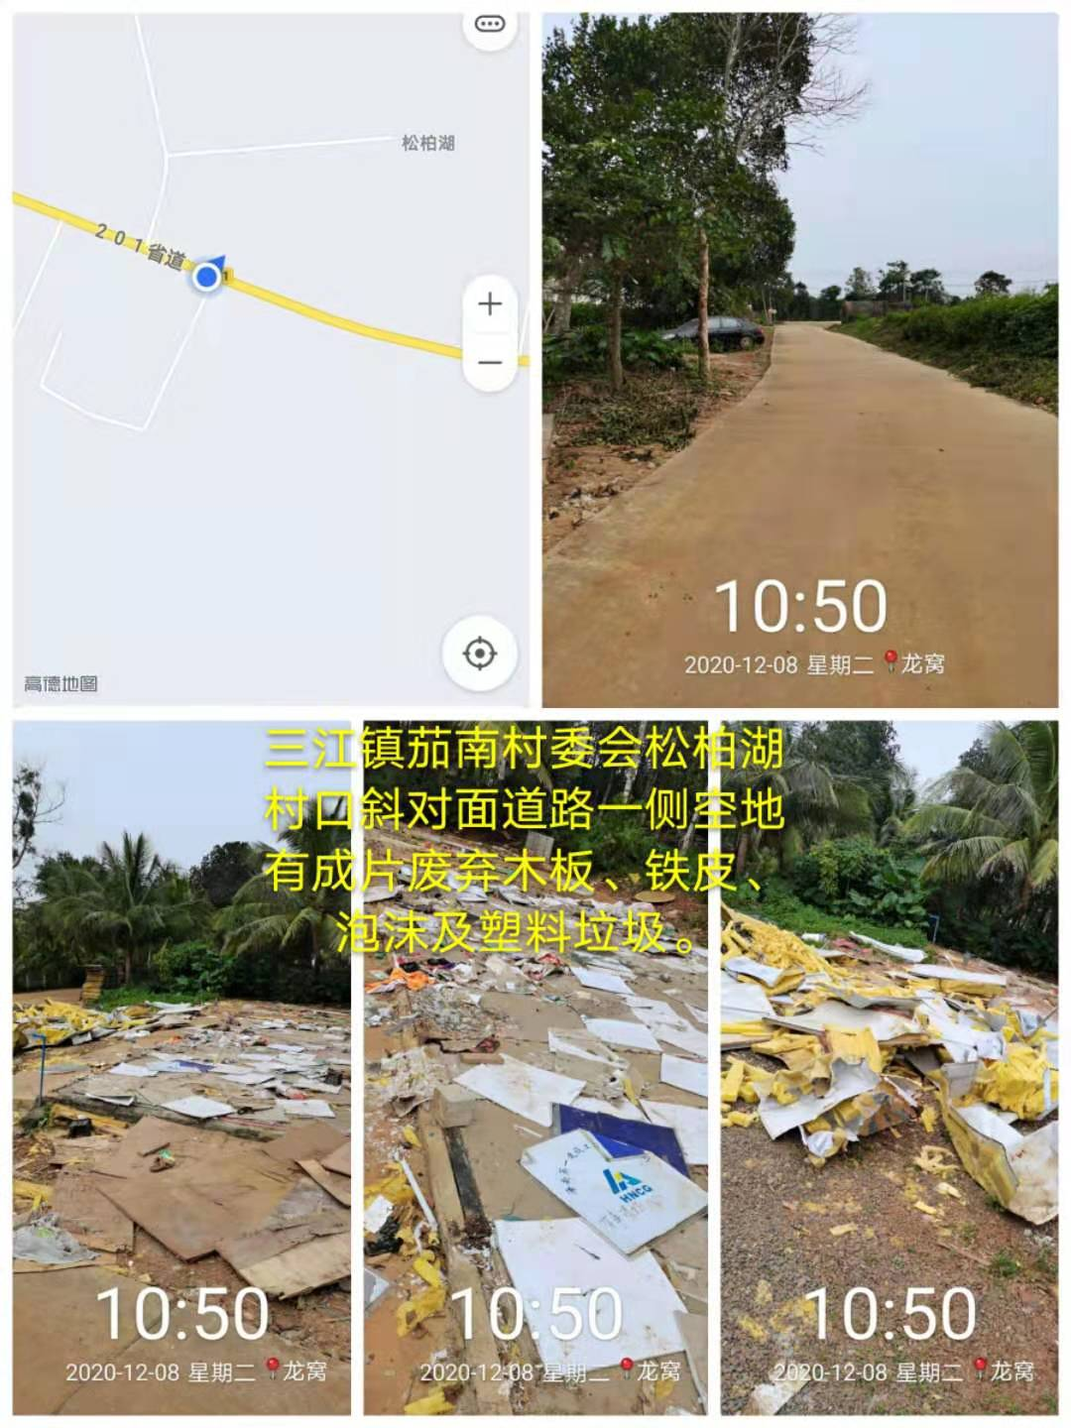

3.博才二村居民房公厕侧面草丛有成片陈旧太阳网、玻璃瓶、编织袋及塑料垃圾。
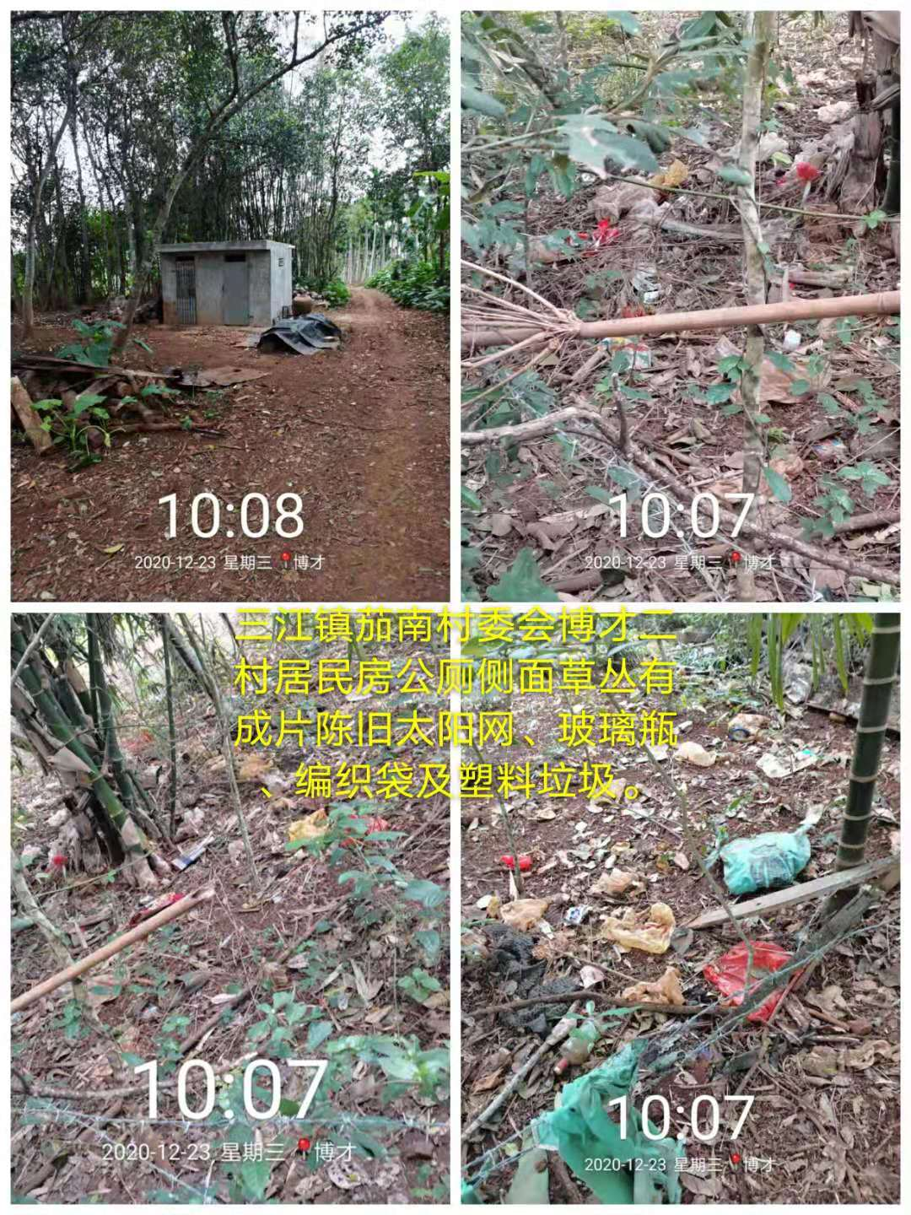

（三）江源村委会
龙潭村道路一侧有纸屑、易拉罐及塑料垃圾堆积。
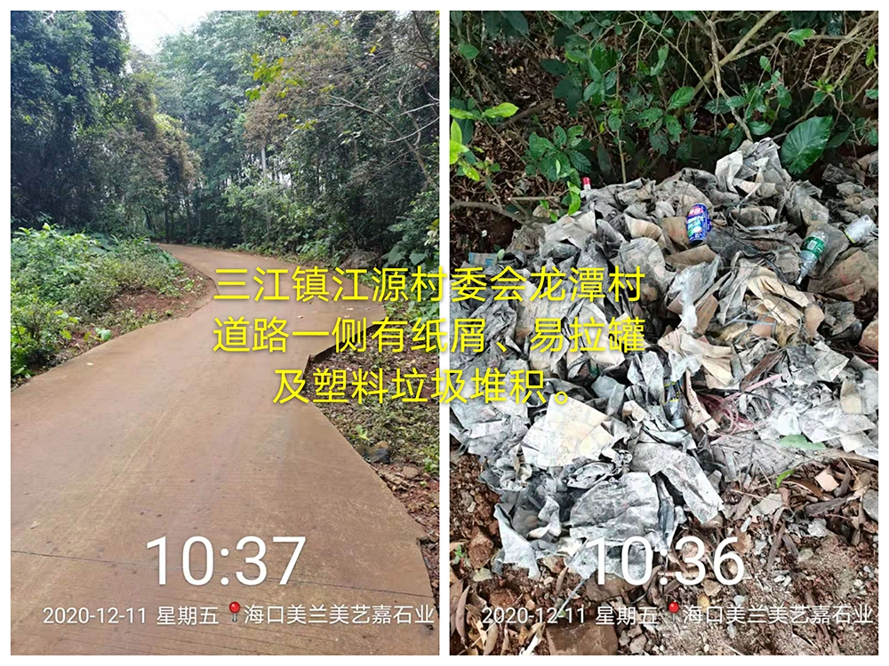

四、演丰镇

（一）镇墟
1.演丰镇201省道旁黄土支线一侧有成片编织袋、泡沫及塑料垃圾。
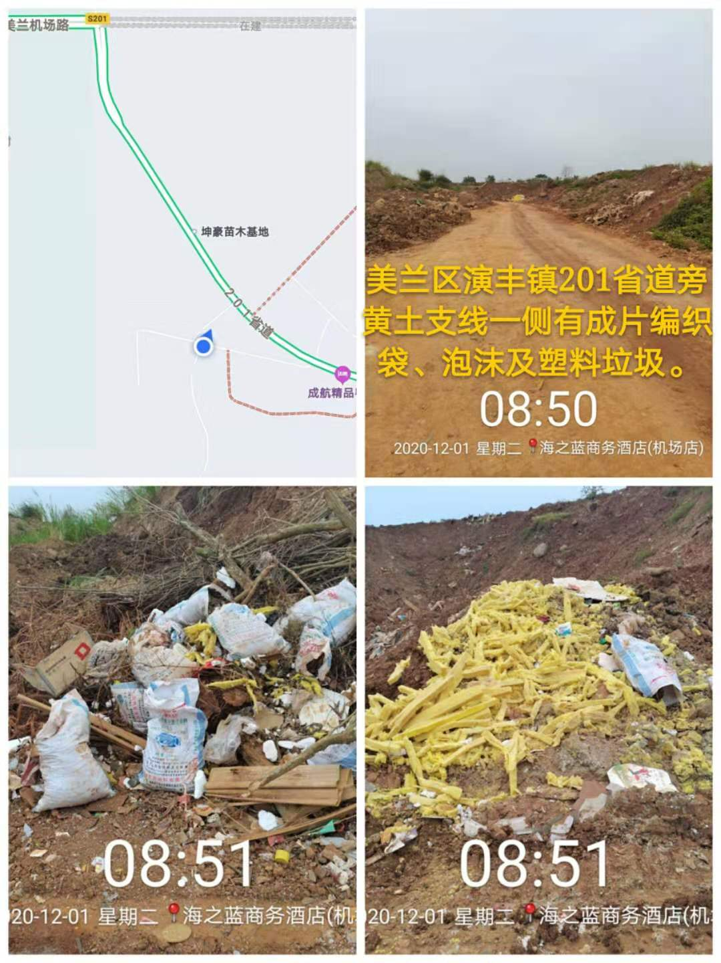
2.演丰镇江东大道北侧此点位道路一侧树丛内有成片饮料瓶、泡沫、塑料及生活垃圾。
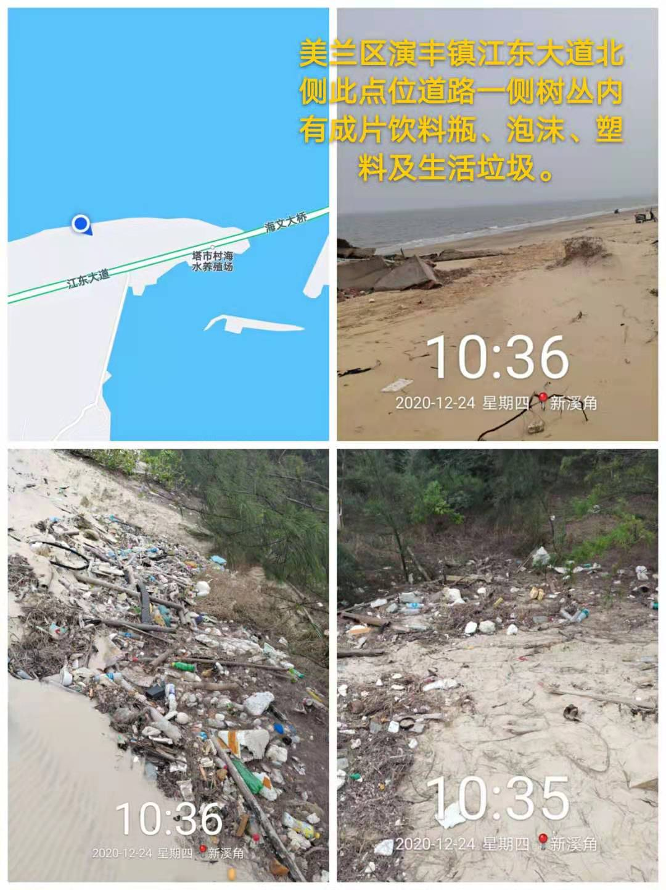

3.演丰镇江东大道北侧此点位道路一侧有成片饮料瓶、泡沫、塑料及生活垃圾。
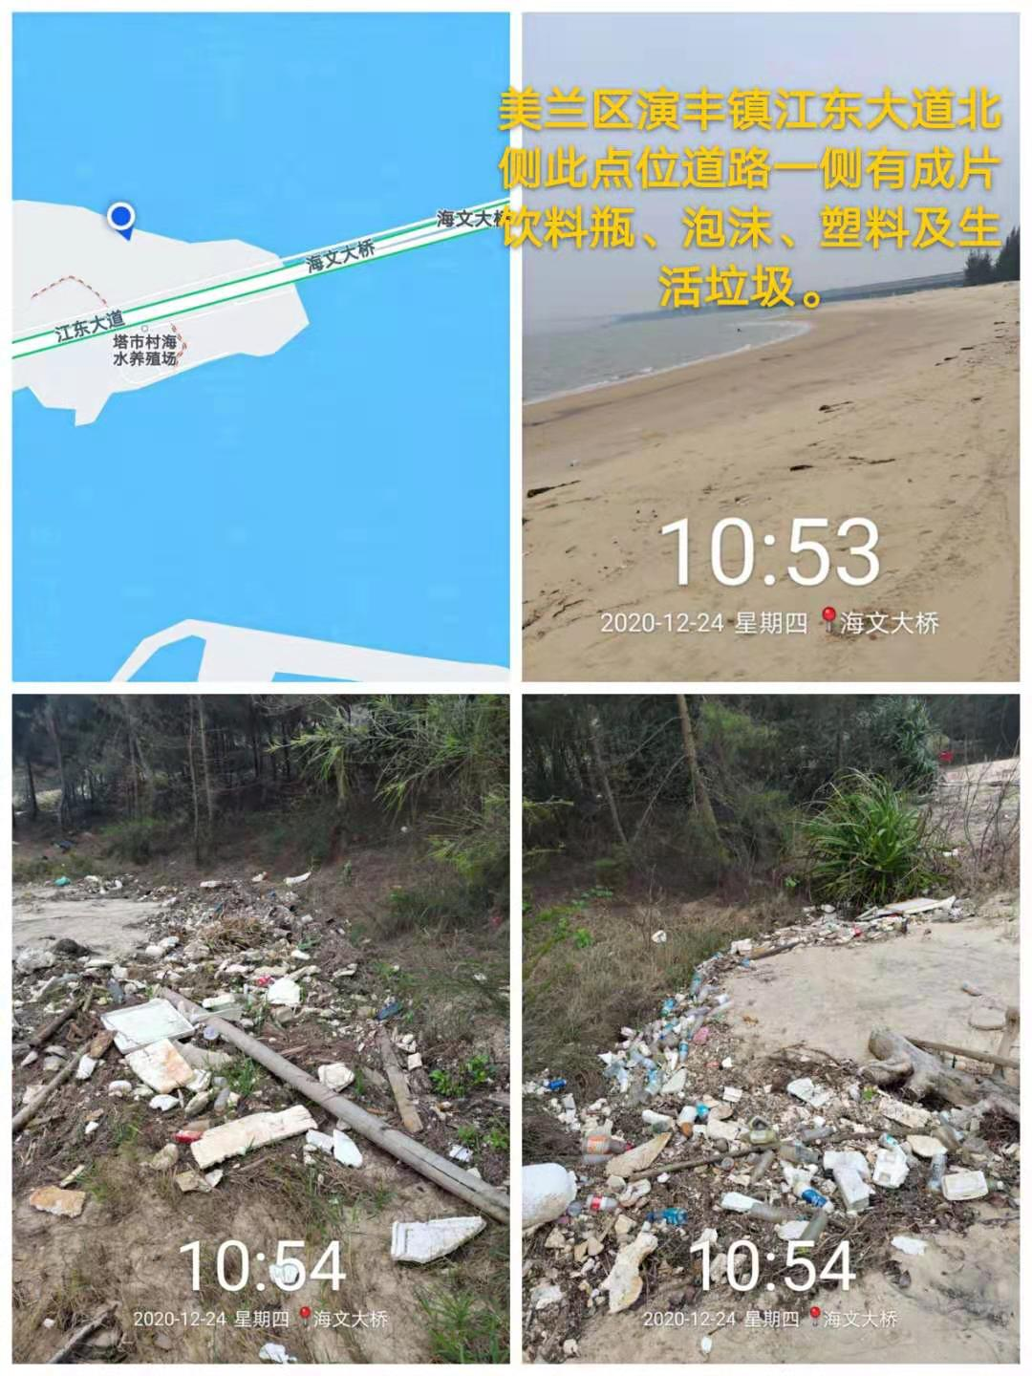

4.演丰镇海文大桥旁黄土支道一侧有成堆废弃帆布、编织袋、塑料及建筑垃圾。
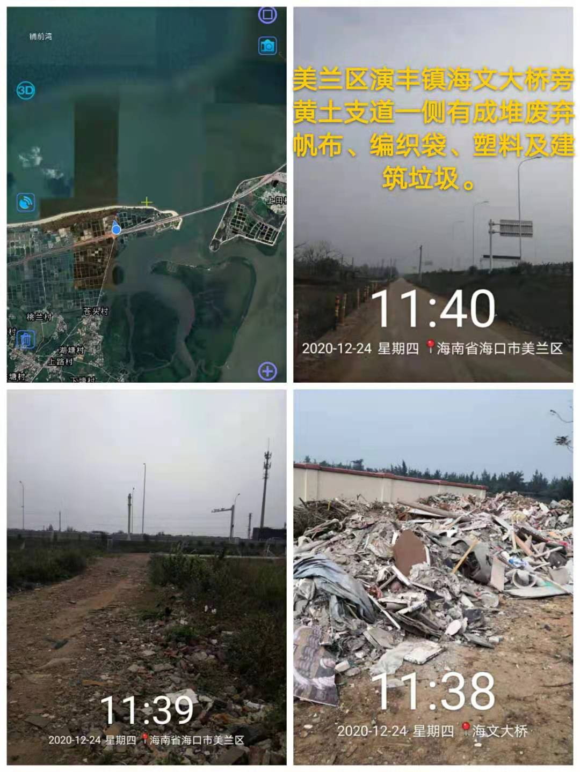

（二）演南村委会
谭德上村道路一侧有编织袋及建筑垃圾堆积。
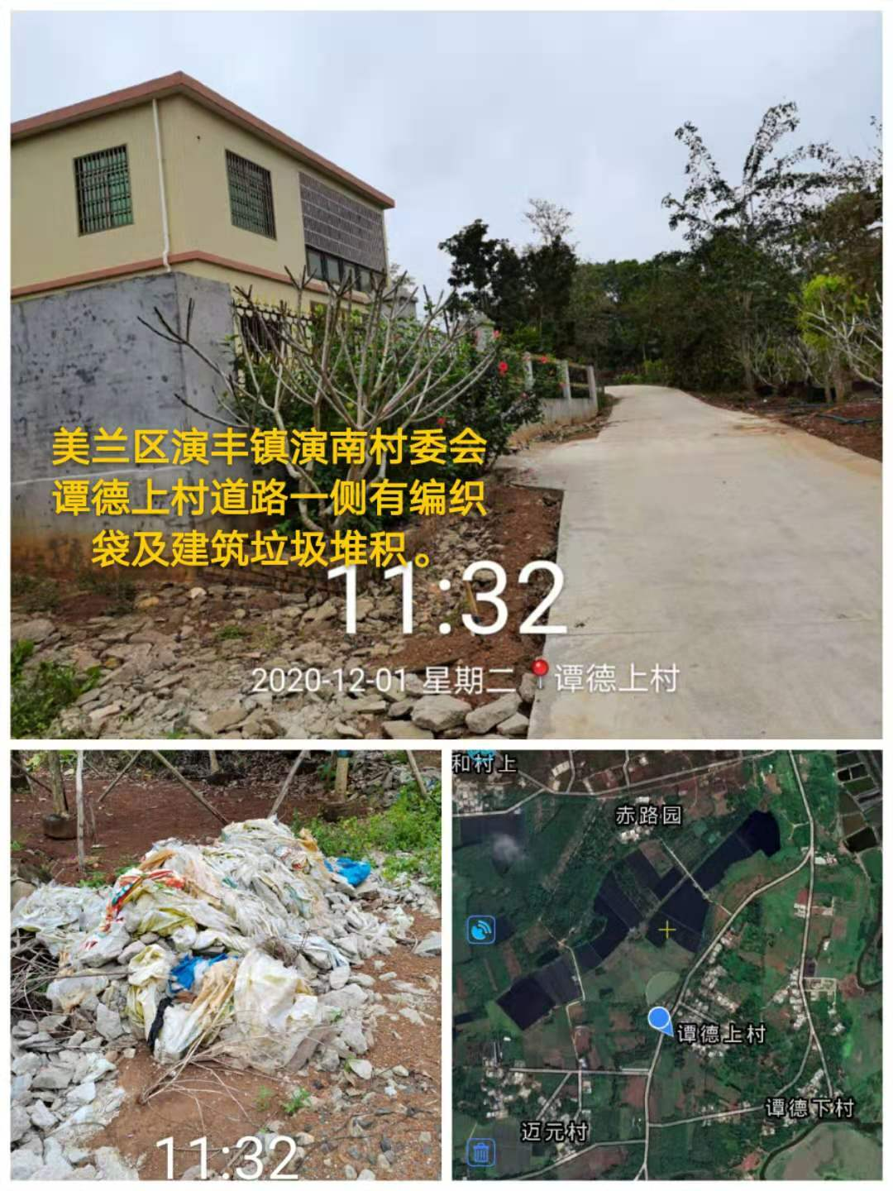

（三）演海村委会
1.演丰镇演海村委会后排村道路一侧海域岸坡有饮料瓶、泡沫、塑料及生活垃圾。
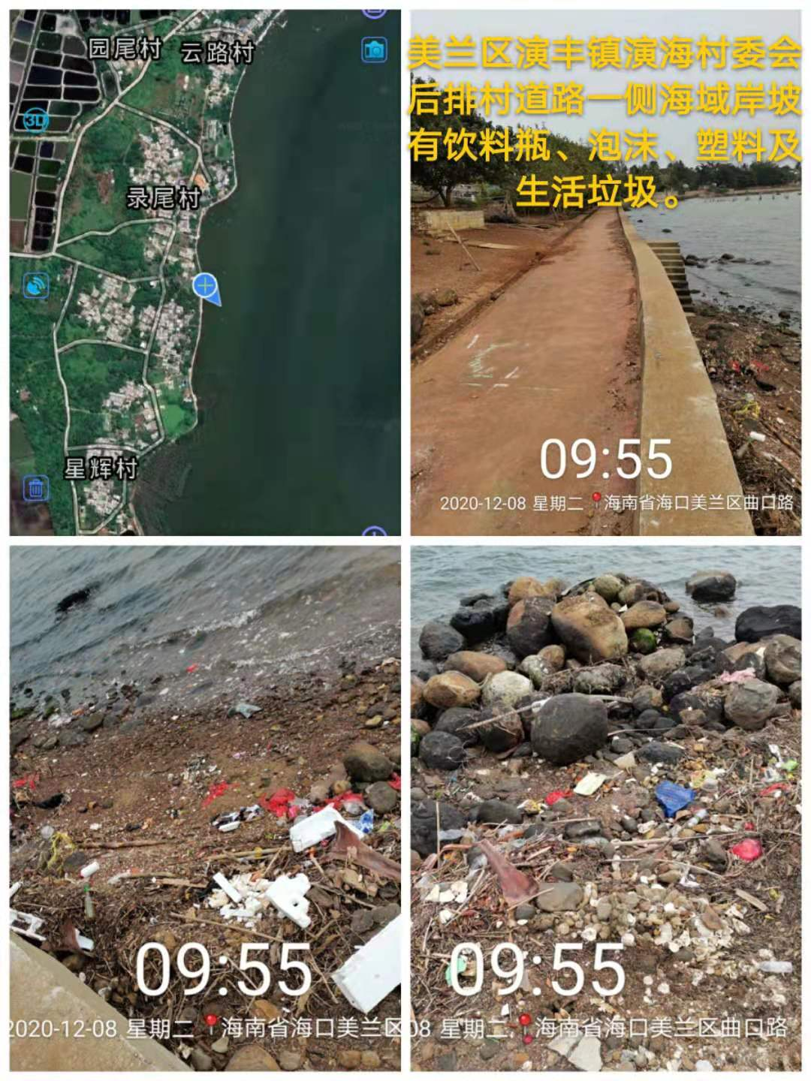

2.演丰镇演海村委会星辉村道路一侧海域岸坡有多处废弃家电、玻璃瓶、饮料瓶、塑料及生活垃圾。
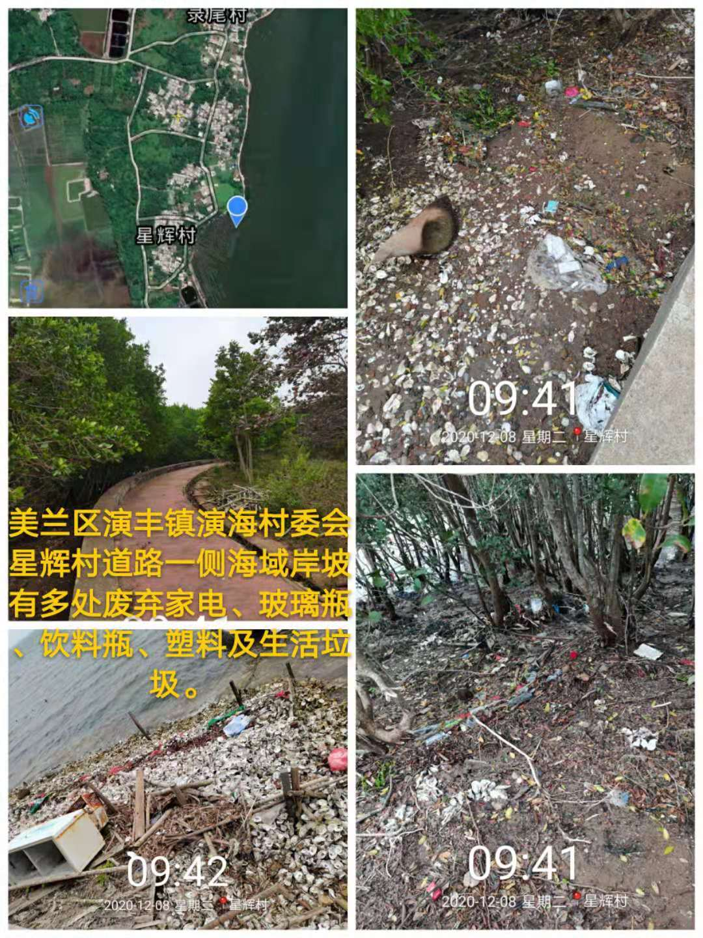

3.下厂村道路一侧海域岸坡有成片废弃渔网、塑料及生活垃圾。
